РОССИЙСКАЯ ФЕДЕРАЦИЯ
ЯМАЛО-НЕНЕЦКИЙ АВТОНОМНЫЙ ОКРУГ
МУНИЦИПАЛЬНОЕ ОБРАЗОВАНИЕ ПУРОВСКИЙ РАЙОН
МБДОУ «ДС «СНЕЖИНКА»
629860, Россия, Ямало-Ненецкий автономный округ, Пуровский район,
п.г.т. Уренгой, ул. Геологов д.23 тел./факс: (34934)9-23-46; тел. 9-21-85

Творческая презентация
опыта работы по теме:

ИСПОЛЬЗОВАНИЕ ИКТ
В РАБОТЕ С ДЕТЬМИ СТАРШЕГО ДОШКОЛЬНОГО ВОЗРАСТА

Подготовила: воспитатель МБДОУ «ДС «Снежинка»
ГАЛЫШИЧ
ОКСАНА ВЛАДМИРОВНА

п.г.т. Уренгой – 2014г.
«Если сегодня будем учить так, как учили вчера,
мы украдём у наших детей завтра».
Джон Дьюи
Актуальность.
В настоящее время в нашей стране реализуется Стратегия развития информационного общества, которая связана с доступностью информации для всех категорий граждан и организацией доступа к этой информации.

Поэтому использование ИКТ (информационно-коммуникационных технологий) является одним из приоритетов образования. Информатизация системы образования предъявляет новые требования к педагогу и его профессиональной компетентности. Коммуникативная компетентность педагога предполагает способность выстраивать коммуникации в различных форматах: устном, письменном, дискуссионном, визуальном, компьютерном, электронном. Педагог должен не только уметь пользоваться компьютером и современным мультимедийным оборудованием, но и создавать свои образовательные ресурсы, широко использовать их в своей педагогической деятельности.
С каждым годом современные информационные технологии все плотнее входят в нашу жизнь. Поэтому, дошкольное образовательное учреждение, как носитель культуры и знаний, также не может оставаться в стороне.
Почему эта тема актуальна на сегодняшний день? Да потому, что для того, чтобы воспитать физически развитого, любознательного, активного, эмоционально отзывчивого, овладевшего средствами общения и способами взаимодействия со взрослыми и сверстниками ребенка, мы, воспитатели, должны идти в ногу со временем, стать для ребенка проводником в мир новых технологий, воспитатели ДОУ обязаны обеспечить полноценный переход детей на следующий уровень системы непрерывного образования, дать возможность стать участниками единого образовательного пространства РФ. Для этого необходимо внедрение и использование информационных технологий в ДОУ.
И сегодня мне хотелось бы поделиться с вами опытом работы с использованием информационно - коммуникационных технологий для повышения эффективности образовательного процесса.
Итак, целью моей работы является:
- Повышение качества образования через активное внедрение в воспитательно-образовательный процесс информационных технологий.
Для достижения цели, мною были поставлены следующие задачи:
- Подобрать и изучить методическую литературу по использованию в ДОУ информационных технологий;
- Систематизировать, обновить и пополнить информационные ресурсы образовательного процесса;
- Разработать и апробировать технологии мультимедийного сопровождения воспитательно-образовательного процесса;
- Стимулировать познавательную активность детей и повышать мотивацию к учебной деятельности.
Гипотеза: Использование ИКТ выводит усвоения полученных знаний дошкольниками на более высокий уровень.
ОСНОВНЫЕ НАПРАВЛЕНИЯ моей работы по внедрению ИКТ:
1. Внедрение ИКТ как средства интерактивного обучения, которое позволяет стимулировать познавательную активность детей и участвовать в освоении новых знаний.
Использование мультимедийных технологий в учебно-воспитательном процессе в дошкольном образовательном учреждении – это одна из самых новых и актуальных проблем в отечественной дошкольной педагогике.
Наиболее эффективная форма организации работы с компьютером в детском саду – проведение медиазанятий с применением мультимедийных презентаций. Она дает возможность оптимизировать педагогический процесс, индивидуализировать обучение детей с разным уровнем познавательного развития и значительно повысить эффективность психолого-педагогической деятельности. Это наглядность, дающая возможность педагогу выстроить объяснение на занятиях логично, научно, с использованием видеофрагментов. При такой организации материала включаются три вида памяти детей: зрительная, слуховая, моторная. Презентация дает возможность рассмотреть сложный материал поэтапно, обратиться не только к текущему материалу, но и повторить предыдущую тему. Также можно более детально остановиться на вопросах, вызывающих затруднения.
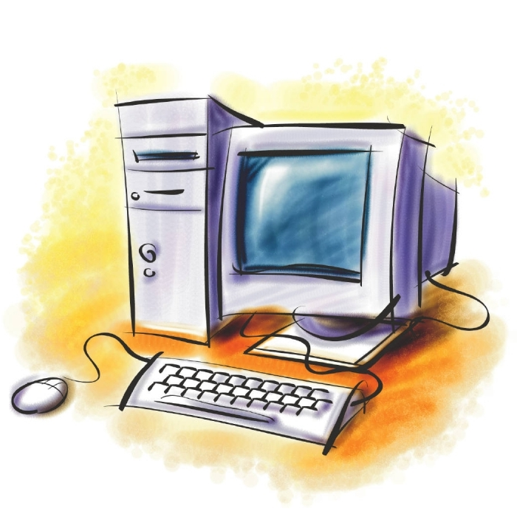
Непосредственная образовательная деятельность в моей группе проводится эмоционально, ярко, с привлечением большого набора иллюстративного материала, с использованием звуковых эффектов и видеозаписей. Применение компьютерной техники позволяет мне сделать непосредственную образовательную деятельность привлекательной и по-настоящему современной, решать познавательные и творческие задачи с опорой на наглядность. Мною подобраны серии презентаций по таким тематическим блокам, как «Дорожная безопасность», «Транспорт», «Животные средней полосы», «Дикие животные», «Домашние животные», «Времена года», «Народные промыслы», «Родной край», «Космос», «Овощи и фрукты», «Одежда, обувь и головные уборы» и т. д. В своих презентациях широко использую загадки, красочные иллюстрации, познавательный материал, взятый из энциклопедий для детей и Интернета (сайт «Википедия»).
Организуя итоговое обобщение по лексической теме, я использую больше интерактивных дидактических игр и упражнений. Так, например, на обобщающем занятии по теме «Наша Родина - Россия», были использованы в презентации такие дидактические игры, как «Доскажи словечко», «Угадай, что?», «Москва - столица России», чтение стихов о Родине, а также двигательные упражнения с мультипликационным героем.
Применение компьютерных слайдов, презентаций, клипов, звуковых эффектов в процессе обучения детей на занятиях имеет следующие достоинства:
- возможность демонстрации различных объектов в многократно увеличенном виде;
- объединение аудио-, видео- и анимационных эффектов в единую презентацию способствует компенсации объема информации, получаемого детьми из учебной литературы;
- возможность демонстрации объектов более доступных для восприятия сохранной сенсорной системе;
- позволяет моделировать жизненные ситуации, которые нельзя увидеть в повседневной жизни;
- стимулирует познавательную активность детей.
Мы применяем в своей практике готовые мультимедийные презентации в различных образовательных областях: «Познание», «Коммуникация», Художественное творчество», «Социализация», «Художественная литература», «Безопасность», «Физическая культура», что позволяет нам:
- значительно сократить время на формирование и развитие языковых и речевых средств, коммуникативных навыков;
- развивать память и концентрацию, которые так необходимы для дальнейшей успешной учёбы в начальной школе;
- способствовать развитию высших психических функций – внимания, памяти, словесно-логического мышления, эмоционально-волевой сферы.
2. Использование компьютера с целью приобщения детей к современным техническим средствам передачи и хранения информации, что осуществляется в различных игровых технологиях.
Это различные компьютерные игры – «игрушки»: развлекательные, обучающие, развивающие, диагностические. В работе с дошкольниками использую в основном развивающие, реже обучающие и диагностические игры. Одним из важных моментов применения компьютера в работе со старшими дошкольниками является то, что ребёнок, управляя обучающей игровой программой, начинает сначала думать, а потом действовать. Другой ценный аспект подготовки ребёнка к школе с помощью компьютерных программ - это приобщение малыша к исследовательской работе. Компьютерные игры и программы устроены так, что процесс их освоения побуждает ребёнка пробовать, проверять, уточнять, делать выводы, корректировать свои действия в соответствии с текущей ситуацией. И, наконец, такой немаловажный аспект, как социальная адаптация ребёнка к школе, его отношения с будущими одноклассниками. Овладение компьютером благотворно влияет на формирование личности ребёнка и придаёт ему более высокий социальный статус.
Среди развивающих игр можно выделить игры на развитие математических представлений: «Баба Яга учится считать», «Остров Арифметики», «Лунтик. Математика для малышей»; игры на развитие фонематического слуха и обучения чтению «Баба Яга учится читать», «Букварь»; игры для музыкального развития, например, «Щелкунчик. Играем с музыкой Чайковского». Следующая группа игр, направленных на развитие основных психических процессов: «Звериный альбом», «Снежная королева», «Русалочка», «Спасем планету от мусора», «От планеты до кометы», «Маленький искатель». Третья группа – это прикладные средства, созданные с целью художественно-творческое развитие детей: «Мышка Мия. Юный дизайнер», «Учимся рисовать», «Волшебные превращения». В качестве обучающих игр можно привести пример игр «Форма. Секреты живописи для маленьких художников», «Мир информатики».
Основные фирмы производители развивающих и обучающих компьютерных игр – компания «Новый диск», «Медиа Хауз», а также «Alisa Studio» и фирма «1С».
Между тем, при внедрении ИКТ как «игрушки» существуют некоторые нюансы, которые необходимо учитывать педагогу: сколько времени ребенок находится за компьютером, влияние игры на состояние психического и физического здоровья, искусственная «аутизация» и отказ от коммуникативных отношений, возникновение ранней компьютерной зависимости.
Спектр использования возможности ИКТ в образовательном процессе достаточно широк. Однако, работая с детьми дошкольного возраста, мы должны помнить заповедь "НЕ НАВРЕДИ!". Нельзя забывать о таком важном условии информатизации учебного процесса, как забота о сохранении здоровья воспитанников. Соблюдение гигиенических норм должно быть неукоснительным. Необходимо помнить, что для детей 5 - 6 лет продолжительность подобной учебной деятельности не должна превышать 10 минут.
3. Использование ИКТ в работе с родителями воспитанников.
Сотрудничество с семьей ребенка в вопросах использования ИКТ дома, особенно компьютера и компьютерных игр, является одним из ведущих направлением моей работы.
Создание презентаций «Моя семья» и дальнейший показ на родительских собраниях помогают ближе познакомиться с семьями воспитанников, узнать их интересы, увлечения, воспитывают гордость за сою семью. Мы фотографируем детей на занятиях, во время игровой деятельности, на прогулке, на всех мероприятиях. Создаем фотогалереи и размещаем в детском саду.
Очень интересны родителям экспозиции элементов интерьера детского сада. Ведь не организуешь каждому родителю экскурсию по детскому саду, да еще с подробным описанием пособий и оборудования кабинетов специалистов.
Интересны родителям домашние задания по подготовке проектов. Так, в младшей группе родители с детьми подбирали информацию на разных сайтах Интернета о различных животных. Итогом нашей работы стало создание стенда «У кого какие шубки?». В старшей группе родители и дошкольники подбирали материал к темам о животных средней полосы, домашних животных, животных жарких стран. Итог – совместный альбом «В мире животных», Или знакомили детей с безопасностью на дорогах, а родители подбирали в Интернете стихи, сценки для проведения дидактической игры-занятия «Я – пешеход». Вместе оформили газету «Красный, желтый, зеленый». В подготовительной группе проводился долгосрочный проект по теме «Можем ли мы жить без солнца? » с привлечением родителей по поиску информации, стихов, сказок, загадок, составления кроссвордов.
Неоценимы возможности ИКТ при подготовке консультаций специалистов для родителей.
В рамках организации деятельности детей за компьютером разработаны тематические рекомендации для родителей, проводятся консультации, активно используется наглядная информация, проводятся тематические родительские собрания по проблемам «Ребенок в мире информационных технологий».
ВЫВОД:
Практика показала, что при условии систематического использования ИКТ в сочетании с традиционными методами обучения, эффективность работы по организации непосредстенно - образовательной деятельности с детьми старшего дошкольного возраста значительно повышается. В этом можно убедиться рассмотрев сравнительные диаграммы развития детей до использования ИКТ и спустя год с использованием ИКТ:
Если посмотреть на первую диаграмму то тут мы видим что высокий уровень развития детей за год без использования ИКТ вырос с 18%до 60%
Средний уровень вначале года 60%, в конце года упал до 40%
Детей с низким уровнем развития на конец года не осталось.

А это диаграмма развития детей с использованием ИКТ.
Если посмотреть на нее, то видно, что если в начале года было всего лишь 9% детей с высоким уровнем развития, то к концу года высокий уровень достиг 75%, отсюда понизился средний уровень развития детей, а низкого практически не осталось.

Таким образом, мы видим, что использование ИКТ выводит усвоения полученных знаний дошкольниками на более высокий уровень.
Продуктом нашей работы является «Банк мультимедийных презентаций», который предлагаем для использования в НОД (на электронном носителе- DVD диск).
Перспективы на будущее: создание сайта группы, который даст возможность следить за жизнью группы; получать информацию в форме педагогических советов, а также позволит лучше узнать воспитателей (их увлечения, интересы, педагогические взгляды).
В заключение, хотелось бы пожелать коллегам педагогического мастерства, удачи и абсолютной уверенности в своих силах!

